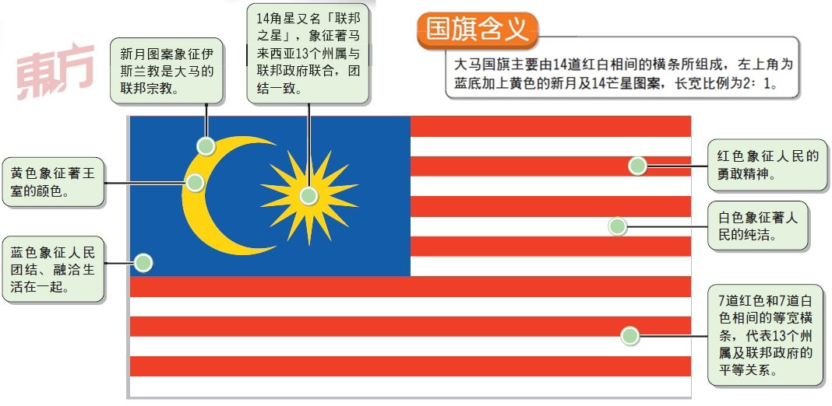

14道红白相间的等宽横条原代表马来西亚成立时马来亚的11个州和砂拉越、北婆罗洲（今沙巴）和新加坡，自新加坡在1965年独立后，又代表马来亚11个州属及砂拉越、沙巴和联邦政府的平等关系。
十四条红白相间的条纹象征马来亚十一个州属和三个联邦直辖区及沙巴州和砂拉越邦共同组成联邦政府。新月象征马来西亚联邦官方宗教——伊斯兰教。十四个角的星星象征马来亚十一个州属和三个联邦直辖区及沙巴和砂拉越邦团结一致。黄色象征国家元首和各州统治者。深蓝色象征马来西亚人民团结一致。红色象征马来西亚勇于捍卫主权和面对挑战。白色象征马来西亚纯洁和美好。

